Об участии в благотворительных акциях

Сотрудники прокуратуры Оршанского района приняли участие в проведении новогодней благотворительной акции «Наши дети» и «От всей души», которая проходит в Республике Беларусь в период новогодних и рождественских праздников.

В рамках акции «Наши дети» сладкие подарки и игрушки вручены 2 детям, оставшимся без попечения родителей. Цель акции – поздравить детей с Новым годом и Рождеством, подарить им частичку души и тепла, радость и ощущение праздника.

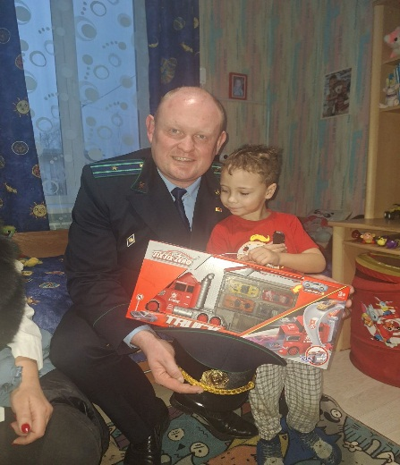 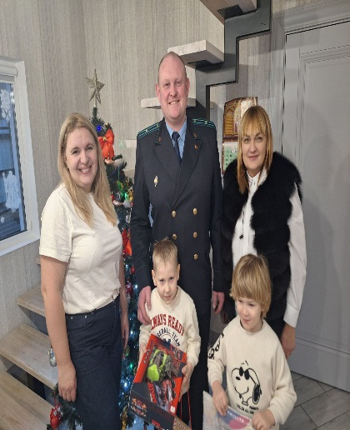 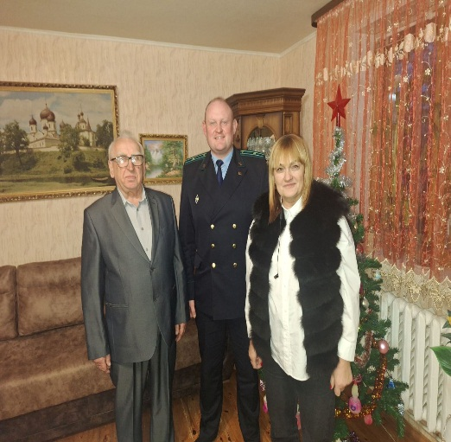

В рамках благотворительной акции «От всей души» сотрудники прокуратуры поздравили ветеранов труда Садковича М.Н., Серебро Л.И., Радкевич Т.И., от всей души пожелали им здоровья, оптимизма и бодрости духа, уверенности в завтрашнем дне, выразили признание за многолетний добросовестный труд.

Служба информации прокуратуры Оршанского района